Föräldramöte 2024-11-10
Närvarande:
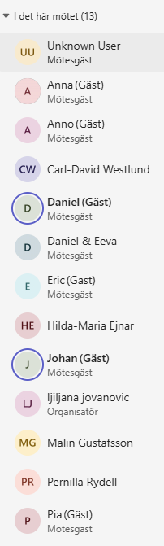
Nya laget:
Ny tränare, Mattias Viklund.
6 st P11 ansluter till laget.
Oklart idag vilken serie som vi kommer spela i. Aktuella serier är troligtvis grön eller blå. Serierna bygger på utveckling och tidigare resultat.
Träningar:
Start vecka 47
- Tegelviken, inomhus: Måndagar kl 19-20.
- Torsharg, utomhus konstgräs: Måndagar kl 18.15-19.30. Delad plan med andra KSK-lag.
- Tunahallen, inomhus konstgräs: Torsdagar kl 16-17. Vi kommunicerar i WhatsAppgruppen gällande skjutsning.
Vädrat kan komma att påverka val av anläggning med snabba ryck.
Be KSK se över träningstider som bättre möjliggör att vissa lag kan träna ihop.
Cup 2025:
Förslag att åka på cup med övernattning. Falun, Örebro, Västerås, Borlänge
Vi behöver anmäla oss snart för att få boende.
Ordna omröstning i WhatsApp.
Hur får vi in pengar?
- Köpa sig ur lagförsäljningar kan vara ett alternativ till försäljning.
- Samla in pant?
- Anordna cup/sammandrag? 5-5 för de som fortf spelar 3-3? Ett välbesökt sammandrag kan ge ca 20 000 kr i intäkt.
- Anmäla oss till valborgsfirande?

Vi kommer anmäla oss till Eskilstuna cupen i april 2025.

Övrigt:
Matchvärd och kiosk vid hemmamatcher. Schema kommer i god tid innan seriestart.
Pga fler spelare i laget kan speltiden påverkas. Vi funderar på om kallelseutskicken är att se som en intresseanmälan och tränarna tar sen ut lag. Exempel: Om barn har uteblivit från träning men anmäler sig till att spela match, då kan tränarna komma att välja de barn som har högre närvaro på träning för matchspel.
Anno kan komma och köra fys med killarna ibland.
Ev utöka Tegelvikstiden med löpning ca 30 min innan. Kommer framgå av kallelser om det blir aktuellt.
Vi hoppas vårdnadshavare har förståelse och tillit till tränarna i de fall barns speltid varierar och att barn byts ut.

Mötet avslutades, tack för visat intresse!
/tränarna

